Публичный доклад
муниципального бюджетного дошкольного
образовательного учреждения
«Детский сад общеразвивающего вида №6»
Партизанского городского округа
за 2021-2022 учебный год
I. Общая характеристика образовательного дошкольного учреждения
Особенности МБДОУ:
Тип: бюджетное дошкольное образовательное учреждение.
Вид: детский сад общеразвивающего вида.
Статус: дошкольное образовательное учреждение, детский сад общеразвивающего вида, вторая категория.
Учредитель: Администрация Партизанского городского округа; МБДОУ «Детский сад №6» ПГО действует на основании Устава, локальных актов, положений, регламентирующих его деятельность.
Лицензия на право ведения образовательной деятельности: серия 25Л01 № 0000847, регистрационный № 167 от 19 июня 2015 г.
Юридический адрес: 692852 РФ, Приморский край, г.Партизанск, ул.Лермонтова, 18.
Профиль деятельности: обеспечение воспитания обучения, присмотра, ухода и оздоровления детей в возрасте от 2 месяцев до 8 лет.
Детский сад состоит из двух объектов, расположенных по адресам:
1. 692852, г. Партизанск, ул. Лермонтова, 18. Телефон: 8 (42363) 6-65-44.
Маршрут автобуса № 3, № 101 остановка «20 шахта»; маршрут автобуса № 9 – остановка « ГПТУ-23».
Здание построено в 1932 году из шлакоблоков, в здании имеются музыкально-спортивный зал, логопедический пункт, методический кабинет, медицинский кабинет, кабинет заведующего, кабинет кладовщика, кухня. На территории детского сада имеются игровые площадки, спортивная площадка, прачечная.
2. 692852, г. Партизанск, ул. Смена, 22. Телефон: 8 (4236) 6-65-21.
Маршрут автобуса № 3, № 101 остановка «Смена». Здание построено в 1971 году из кирпича, в здании имеются методический кабинет, кабинет заведующего, на территории детского сада расположены игровые площадки, кухня, прачечная.
Режим работы: с понедельника по пятницу с 7.30 до 18.00.
Структура управления и самоуправления:
Администрация Партизанского городского округа; управление образования администрации ПГО, начальник – Фёдорова Алина Владимировна; МБДОУ «Детский сад №6» ПГО – заведующий Любовь Викторовна Степанова.
Контактная информация: телефон детского сада: 6-65-44; электронный адрес: detskysad6@mail.ru.
Заведующий МБДОУ «Детский сад №6» ПГО - Степанова Любовь Викторовна, телефон 6-65-44.
Структура и количество групп:
по адресу: ул. Лермонтова, 18
Возрастной состав: на 31.05.2022 г от 1,5 до 8 лет
Вторая группа раннего возраста №1: с 1,5 до 3 лет
Младшая группа №2: с 3 до 4 лет
Средняя группа №3: с 4 до 5 лет
Старшая группа №4: с 5 до 6 лет
Подготовительная группа №5: с 6 до 8 лет
по адресу ул. Смена, 22
Вторая группа раннего возраста №6 (разновозрастная): с 2 до 4 лет
Старшая группа №7 (разновозрастная): с 4 до 7 лет
Наполняемость групп:
№ группы | Группа | на начало учебного года 01.09.2021 г. | на конец учебного года 31.05.2022 г.
1 | Вторая группа раннего возраста | 2 | 16
2 | Младшая группа | 17 | 22
3 | Средняя группа | 21 | 25
4 | Старшая группа | 22 | 26
5 | Подготовительная группа | 24 | 23
6 | Вторая группа раннего возраста (разновозрастная) | 15 | 22
7 | Старшая (разновозрастная) группа | 21 | 21
 | Итого | 122 | 155
Плановая наполняемость: на 31.05.2022 г. - 155 воспитанников.
Средняя посещаемость: 81 человек.

II. Особенности образовательного процесса
Приоритетными направлениями работы дошкольного учреждения на протяжении многих лет являются:
- Физкультурно - оздоровительная работа (охрана и укрепление психофизического здоровья детей; формирование здорового образа жизни у детей и взрослых);
- Развитие речи детей (формирование связной, грамматически правильной и выразительной речи, коррекция звуковой стороны речи у детей).
В 2021-2022 учебном году сотрудниками муниципального бюджетного дошкольного образовательного учреждения «Детский сад общеразвивающего вида №6» ПГО решались следующие годовые задачи:
1. Продолжать работу по повышению профессионального мастерства педагогических кадров, ориентированных на применение новых педагогических и информационных технологий с целью формирования речевых навыков дошкольников и творческого потенциала каждого ребенка через театральную деятельность.
2. Совершенствовать профессиональное мастерство педагогов по экологическому воспитанию дошкольников путем внедрения в педагогический процесс инновационных технологий.
3. Совершенствовать условия для сохранения и укрепления здоровья воспитанников, формирования у детей представлений о здоровом образе жизни и основах безопасности жизнедеятельности.
Программы и технологии в педагогическом процессе ДОУ
Основная образовательная программа ДОУ, разработанная с учётом инновационной программы дошкольного образования «От рождения до школы» под редакцией Н.Е. Вераксы, Т.С. Комаровой, Э.М. Дорофеевой обеспечивает развитие детей в возрасте от полутора до восьми лет. Содержание Основной образовательной программы выстроено в соответствии с научными принципами и подходами, обозначенными ФГОС ДО: развивающего обучения, научной обоснованности и практической применимости, полноты и достаточности, интеграции образовательных областей, комплексно-тематического подхода.
Объем обязательной части ООП ДО и части, формируемой участниками образовательного процесса, соответствует требованиям к объему и содержанию, отражает специфику условий осуществления образовательного процесса, а также включает время, отведенное на взаимодействие с семьями детей по реализации Основной образовательной программы дошкольного образования.
Программа реализуется в совместной деятельности взрослого и детей и самостоятельной деятельности детей не только в рамках образовательной деятельности, но и при проведении режимных моментов в соответствии со спецификой дошкольного образования; построение образовательного процесса происходит на адекватных возрасту формах работы с детьми (ведущая – игра). Наряду с ОД педагоги решают задачи развития (воспитания и обучения) в ходе совместной с детьми игровой, коммуникативной, трудовой, познавательно-исследовательской, продуктивной, музыкально-художественной деятельности, в ходе режимных моментов; во время самостоятельной деятельности детей; во взаимодействии с семьями воспитанников.
В своей работе воспитатели опираются на следующие методические пособия:
1. Инновационная программа дошкольного образования «От рождения до школы» под редакцией Н.Е. Вераксы, Т.С. Комаровой, Э.М. Дорофеевой.
2. Парциальные программамы:
- программа по изобразительной деятельности Г.С. Швайко и О.А. Соломенникова «Радость творчества»;
- авторская программа художественного воспитания, обучения и развития детей дошкольного возраста «Цветные ладошки» И.А. Лыковой. Изобразительная деятельность в детском саду;
- реализуются элементы парциальной экологической программы Н.А. Рыжовой «Наш дом – природа»;
- нравственно-патриотическое воспитание «Наследие» М. Ю. Новицкая;
- учебное пособие Н.Н. Авдеевой «Охрана безопасности жизнедеятельности дошкольников»;
- «Экологическое воспитание детей дошкольного возраста» (автор С.Н.Николаева).
Развивающая среда: Развивающая предметно-пространственная среда групп организована в виде хорошо разграниченных зон, оснащенных большим количеством развивающего материала. Образовательная среда создана с учетом возрастных возможностей детей, зарождающихся половых склонностей и интересов и конструируется таким образом, чтобы ребенок в течении дня мог найти для себя увлекательное дело, занятие. В каждой возрастной группе созданы «центры», которые содержат в себе познавательный и развивающих материал в соответствии с возрастом детей: ролевых игр, книжный, настольно-печатных игр, природы, игровой, художественного творчества.
В детском саду уделяется особое внимание эстетическому оформлению помещений, т.к. среда играет большую роль в формировании личностных качеств дошкольников. Ребенок находится в детском саду весь день и необходимо, чтобы окружающая обстановка радовала его, способствовала пробуждению положительных эмоций, воспитанию хорошего вкуса.
Мебель и игровое оборудование подобраны с учетом санитарных и психолого-педагогических требований. В группах созданы условия для самостоятельной, художественной, творческой, театрализованной, двигательной деятельности. В оформлении ДОУ использованы работы, изготовленные в совместной деятельности педагогов с детьми.

Физкультурно - оздоровительная работа
По выполнению годовых задач была проведена определённая работа по сохранению, укреплению физического, психического и эмоционального здоровья детей с использованием здоровьесберегающих технологий.
Ежедневно в детском саду проводятся:
- утренняя гимнастика,
- гимнастика после дневного сна,
- дыхательная гимнастика,
- прогулки,
- физкультминутки и пальчиковые игры на занятиях.
Еженедельно проводятся два физкультурных занятия в спортивном зале и одно занятие на свежем воздухе, что обеспечивает двигательную активность в течение дня.
На физкультурных занятиях дети занимаются в облегченной спортивной форме, в чешках. В структуру физкультурных занятий включены элементы корригирующей гимнастики, упражнения для профилактики осанки и коррекции плоскостопия, дыхательная гимнастика.
Оздоровительная работа в детском саду проводится постоянно и систематически. Одним из методов предупреждения заболеваний среди детей в детском саду является закаливание. Закаливания проводятся по плану, с учетом температурного режима и предписания врача-педиатра.
Закаливание: воздухом, водой (умывание лица, шеи, верхней части груди, рук до локтей; ножные ванны), солнцем.
Применяем нетрадиционные методы оздоровления:
1. Профилактическая группа (адаптация организма ребёнка к внешней среде).
2. Интенсивная группа (утренняя гимнастика на свежем воздухе; дыхательная гимнастика).
Проводятся следующие виды закаливания детского организма:
- воздушные ванны,
- проветривание групп,
- прогулки на свежем воздухе,
- точечный массаж «волшебные точки»,
- закаливание стоп ног: хождение босиком по массажному коврику,
- закаливание водой: умывание прохладной водой лица, рук, шеи.
Профилактические мероприятия:
№ | Формы и методы оздоровления детей | Содержание работы
1. | Обеспечение здорового  образа жизни | щадящий режим (адаптационный период);  организация режима дня.
2. | Физические упражнения | утренняя гимнастика;  физкультурно-оздоровительные занятия;  профилактическая гимнастика (дыхательная,  звуковая, улучшение осанки, плоскостопия);  спортивные игры.
3. | Гигиенические и водные  процедуры | умывание,  мытье рук;  игры с водой;  обеспечение чистоты среды.
4. | Свето-воздушные ванны | проветривание помещений;  сон при открытых фрамугах;  прогулки на свежем воздухе;  обеспечение температурного режима и чистоты  воздуха.
5. | Активный отдых | развлечения, праздники;  игры-забавы;  дни здоровья.
6. | Светотерапия и цветотерапия | обеспечение светового режима;  цветовое и световое сопровождение среды и учебного процесса.
7. | Музтерапия | муз.сопровождение режимных моментов;  муз.оформление фона занятий;  муз.театральная деятельность;  хоровое пение.
8. | Диетотерапия | рациональное питание;  индивидуальное меню (при аллергии).
9. | Спецзакаливание | босохождение;  игровой массаж;  дыхательная гимнастика.
10. | Пропаганда ЗОЖ | информационные стенды;  беседы;  праздники.
В течение года с детьми проводились следующие оздоровительные мероприятия:
Оздоровительные мероприятия
№ | Мероприятия | Сроки | Ответственн.
п/'п
1. | Беседы с родителями вновь поступивших детей | При приёме | Воспитатели
2. | Организация жизни детей в адаптационный период, | При приёме | Воспитатели
 | создание комфортного режима дня.
3. | Проведение физ.занятий по сетке занятий. | 3 раза в | Инструктор по
 |  | неделю | физическому развитию
4. | Прогулки с подвижными играми независимо от погодных | Ежедневно | Воспитатели
 | условий.
5. | Воздушные ванны перед сном и после сна. | Ежедневно | Воспитатели
6. | Полоскание горла охлаждённой кипяченой водой после | В течение | Мл. воспитат.
 | после приёма пищи. | года
7. | Сквозное проветривание комнат по графику. | В течение | Мл. воспитат.
 |  | года
8. | Утренняя зарядка при открытых форточках. | Ежедневно | Воспитатели
9. | Спортивные развлечения и праздники. | 1 раз в есяцмесяц | Воспитатели
 |  | месяц
10. | Работа с родителями. | В течение | Воспитатели
 |  | года по плану
11. | Организация питания (режим питания, учёт Госстандарта | В течение | Все
 | мебели, С-витаминизация 3 блюд, соки и фрукты, | года | сотрудники
 | технология приготовления блюд, качество) продуктов).
12. | Босохождение. | При | Воспитатели
 |  | соответствии
 |  | температуры
13. | Зарядка после сна. | Ежедневно | Воспитатели

Музыкальное воспитание
Работа по музыкальному воспитанию в этом учебном году была для детей насыщенной интересными праздниками и развлечениями, организованными по годовому плану.
Музыкальный руководитель первой категории – Кириленкова Елена Георгиевна в своей работе опирается на инновационную программу дошкольного образования «От рождения до школы» под редакцией Н.Е. Вераксы, Т.С. Комаровой, Э.М. Дорофеевой. Дополнительно использует парциальную программу музыкального развития дошкольников Т.Бурениной «Ладушки».
Еленой Георгиевной регулярно проводилась образовательная деятельность во всех возрастных группах по разделам:
- Восприятие музыки (целостное восприятие; музыкально-сенсорное развитие);
- Пение;
- Песенное творчество;
- Музыкально ритмические движения;
- Развитие музыкально-игрового творчества;
- Исполнительская деятельность на детских музыкальных инструментах.
Вся образовательная музыкальная деятельность проводилась преимущественно в игровой форме. Эффективность восприятия и усвоения материала обеспечивалась единой сюжетной линией каждого занятия и частой сменой видов деятельности.
В образовательной деятельности использовались здоровье сберегающие технологии:
- дыхательная гимнастика;
- ритмопластика;
- логоритмика;
- артикуляционная гимнастика;
- психогимнастика;
- пальчиковая гимнастика.

В течении года проведены следующие мероприятия:
- Праздник «День знаний», сентябрь
- Развлечение «День дошкольного работника», сентябрь
- Осенние праздники, октябрь
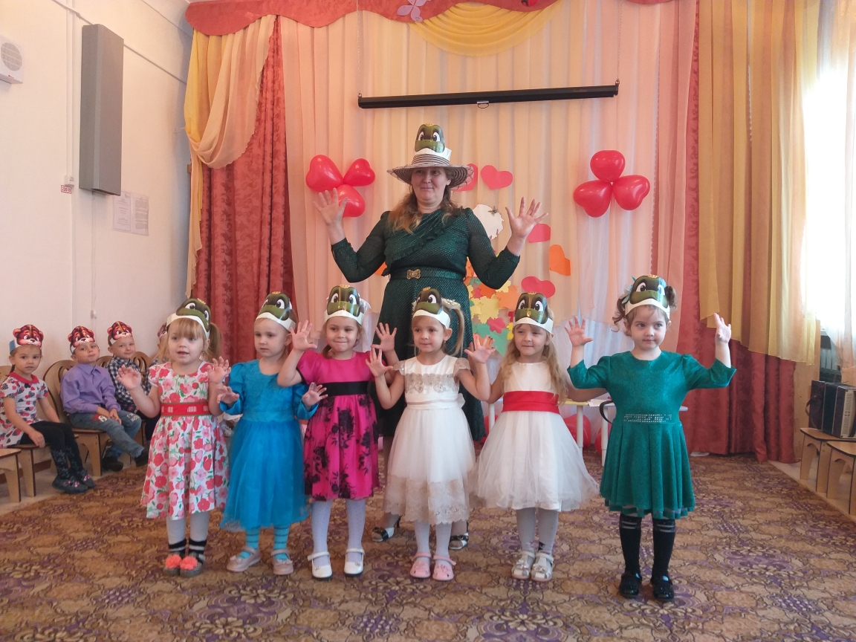
- Развлечение «День народного единства», ноябрь
- Праздник «День матери», ноябрь
- Новогодние утренники «В гостях у Деда Мороза», декабрь
- Развлечение «Святки-колядки», январь
- Квест, посвященный Дню защитника Отечества, февраль
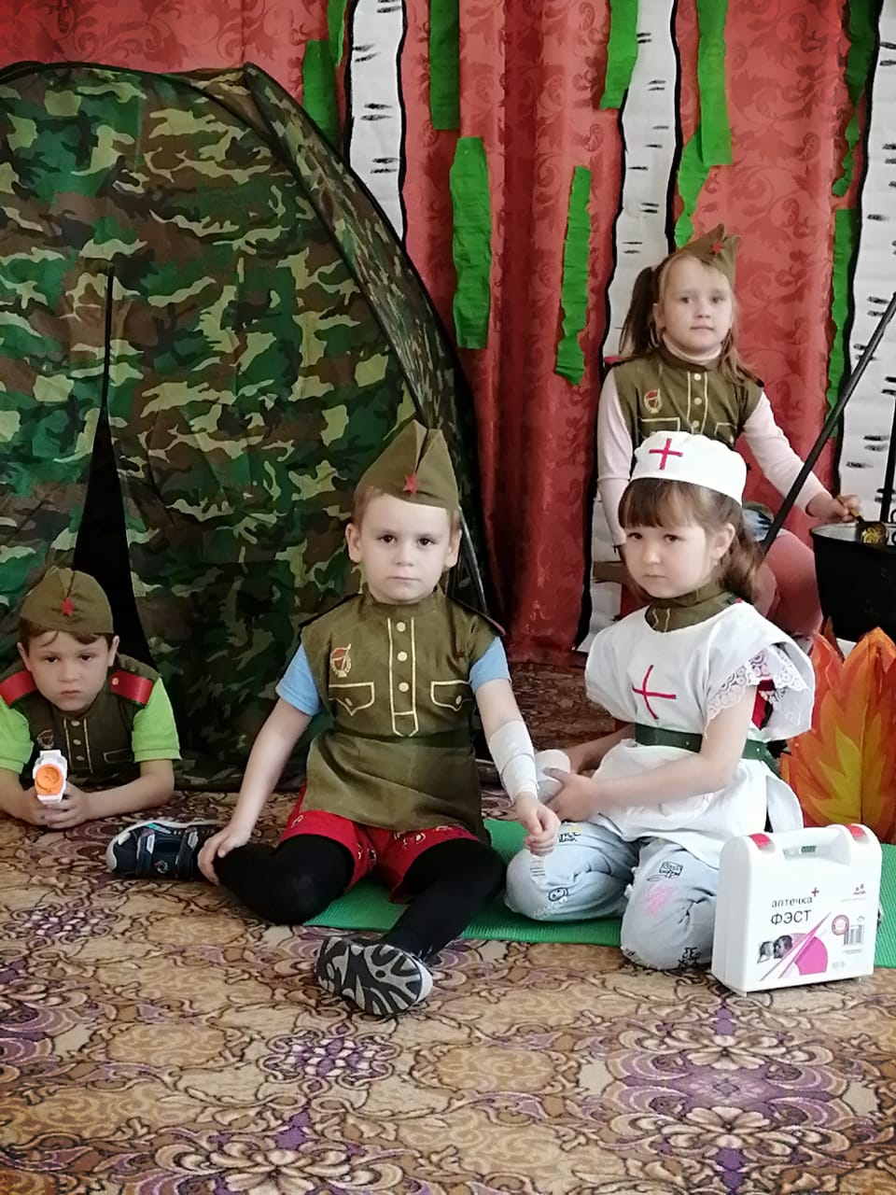
- Утренники, посвященные женскому дню 8 марта, март
- Развлечение «Широкая Масленица», март
- Праздник «Прилет птиц», март
- Утренник «День смеха», апрель
- Досуг «Путешествие в космос», апрель
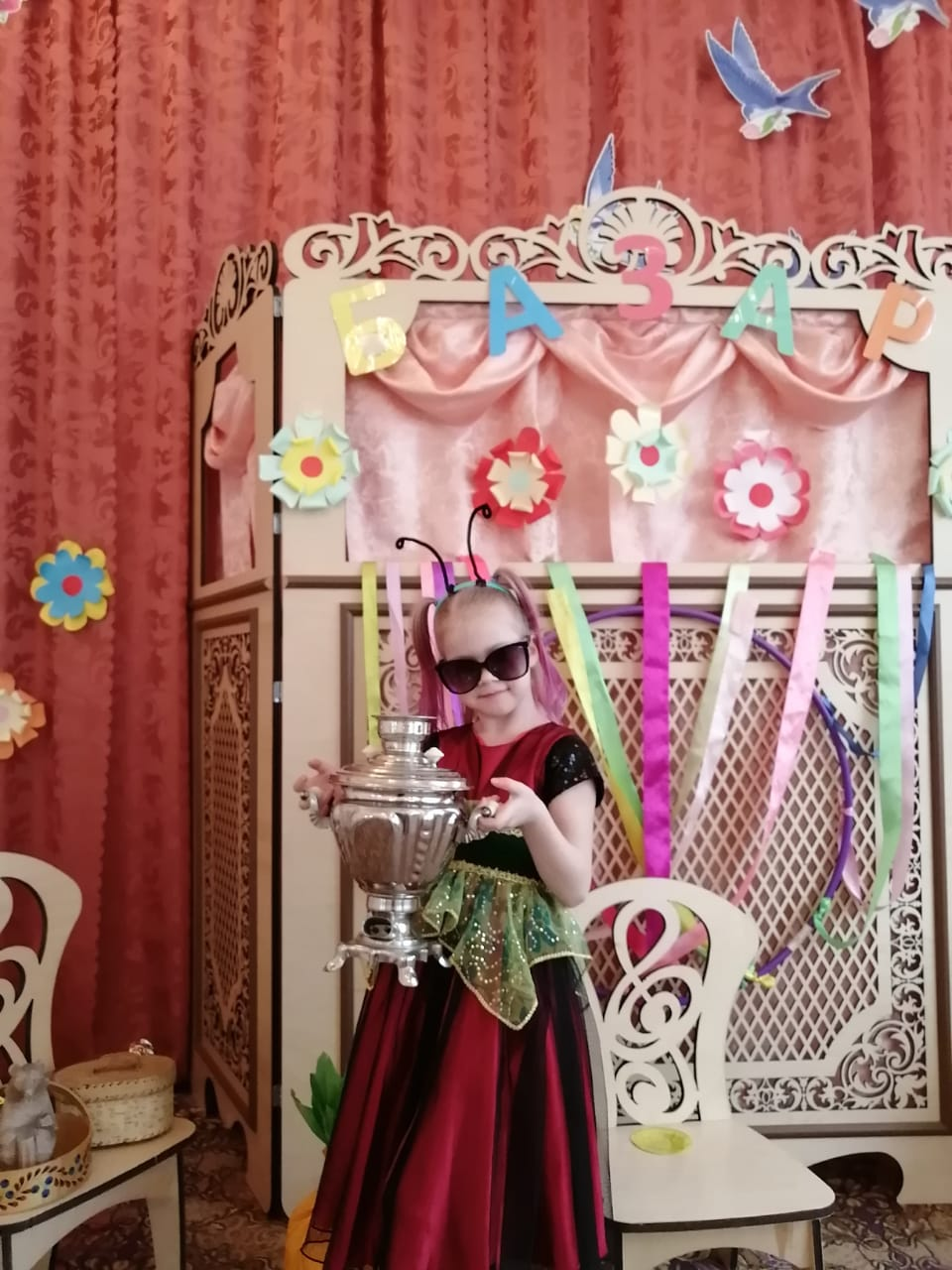
- Праздник «День Победы!», май
- Праздник «До свидания детский сад!», июнь
В течении года Кириленкова Е.Г. вела театральный кружок «Ладушки», где активно работала по подготовке воспитанников к участию в городских мероприятиях (III городской Фестиваль экологических агитбригад «Спасите Землю!», городском дистанционном конкурсе «Театральная жемчужина - 2022»).
Тема работы по самообразованию: «Логоритмика на музыкальных занятиях». Цель: изучение оздоровительной технологии «Логоритмика», подбор и систематизация методического и практического материала для внедрения данной технологии в образовательный процесс с младшими дошкольниками. В рамках данной программы Елена Георгиевна провела открытое мероприятие для педагогов города «В гости к тетушке Сове», изготовила картотеку пальчиковых игр, лепбук для детей старшей и подготовительной групп, выступала с докладами на МО по теме самообразования.
Развитие музыкальных способностей дошкольников невозможно без создания пространственно-развивающей среды. Она построена в соответствии с календарно-тематическим планированием. Все это позволяет детям размышлять, сравнивать, моделировать и решать проблемные ситуации, заниматься творчеством.
Таким образом, систематическая, последовательная работа позволяет добиться высоких результатов в певческих, ритмических, игровых навыках детей, способствует формированию у дошкольников интереса к музыке, развитию творческих способностей. Анализируя другие формы работы, можно отметить, что ОД, праздники, развлечения, проводились в соответствии с составленными планами.
Выводы: благодаря поставленным задачам в начале года, дети стали более ритмичные, развился голосовой аппарат, слуховое внимание, улучшились ритмические способности, движения связанные с музыкой.

Работа по физическому развитию детей
Физическое развитие в дошкольном учреждении осуществляется на основе инновационной программы дошкольного образования «От рождения до школы» под редакцией Н.Е. Вераксы, Т.С. Комаровой, Э.М. Дорофеевой.
К программе воспитания и обучения в детском саду использовалось следующее методическое обеспечение:
Пензулаева Л.И. Оздоровительная гимнастика. Комплексы упражнений (4-7 лет).
Пензулаева Л. И. Физическая культура в детском саду. Конспекты занятий (3-4 года, 4-5 лет, 5-6 лет).
Федорова С.Ю. Планы физкультурных занятий с детьми (2-3 года, 6-7 лет).
В ДОУ созданы условия для реализации задач по развитию у детей навыков, умений и качеств в соответствии с их возрастными возможностями. Имеется физкультурный зал c разнообразным оборудованием для различных видов движений и раздаточный материал для организации общеразвивающих упражнений и подвижных игр, спортивная площадка на улице.
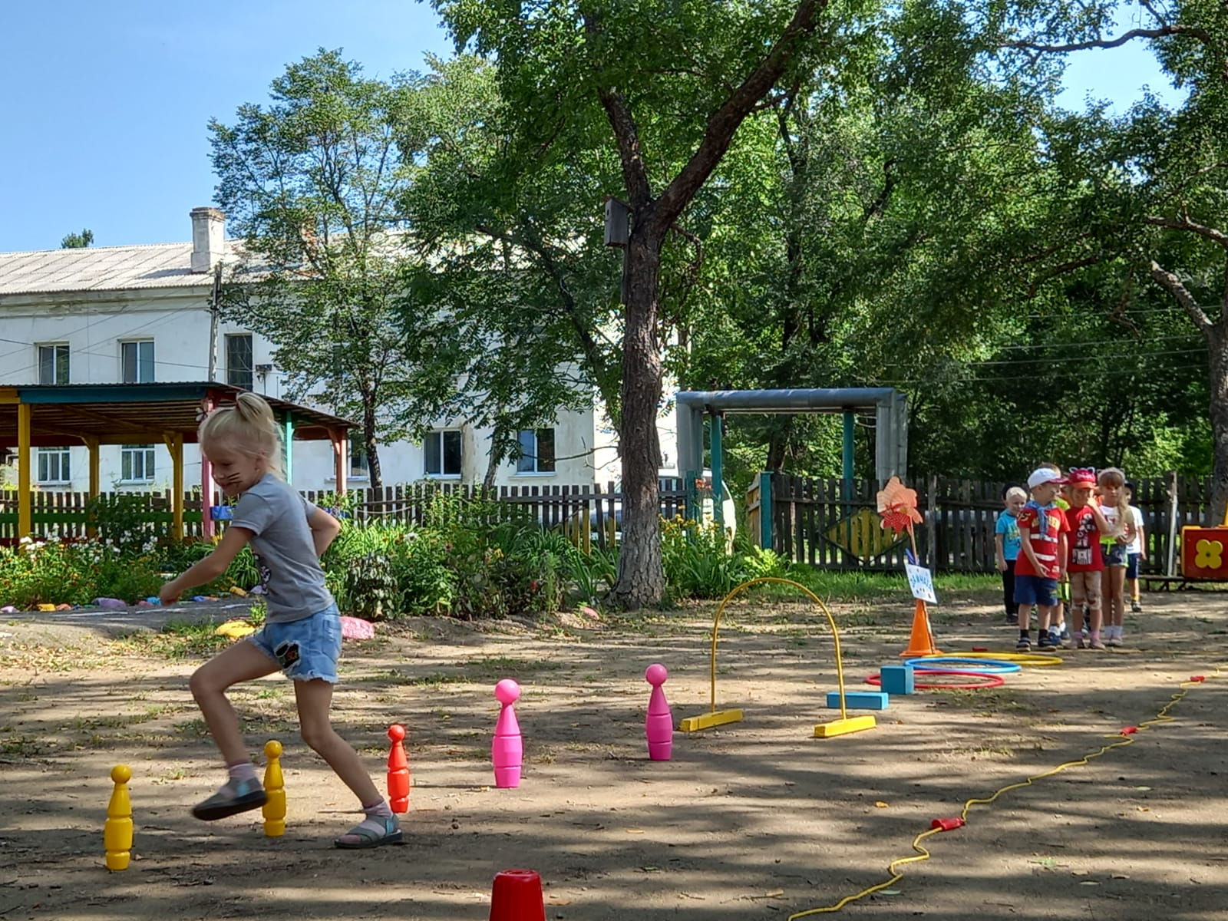
Физкультурно-оздоровительная работа в течение года была направлена на развитие физических качеств, двигательной активности и установления физической культуры дошкольников, укрепление защитных свойств организма, организацию профилактической и коррекционной работы с воспитанниками.
Физкультурно-оздоровительная работа осуществлялась через различные формы двигательной активности детей: физкультурные занятия, утренняя гимнастика, спортивные и подвижные игры, физкультурные праздники и развлечения, дни здоровья.
Для проведения физкультурных занятий спортивный зал оснащен необходимым оборудованием. В группах созданы физкультурные уголки. Дети обеспечены игрушками, побуждающими к двигательной игровой деятельности (мячи, обручи, скакалки). Приобретаются и изготавливаются атрибуты для игр, имеются в наличии картинки с разными видами спорта, создана картотека подвижных игр и графическое изображение выполнения упражнения.
Широко применяются в течение года с детьми такие формы, как физкультурный досуг и спортивный праздник, так как они повышают интерес к занятиям, оказывают благотворное воздействие на организм ребёнка, закрепляют двигательные умения и навыки, развивают двигательные качества (быстроту, ловкость), способствуют воспитанию чувства коллективизма, дружбы, развивают выдержку, внимание, смелость, упорство, организованность. Они включают в свое содержание уже знакомые детям подвижные игры, эстафеты, задания, разнообразные движения.
Так, в течение учебного года с детьми были проведены следующие спортивные праздники и досуги:
- 22.09.2021 г. – Спортивная олимпиада «Быстрее, выше, сильнее»;
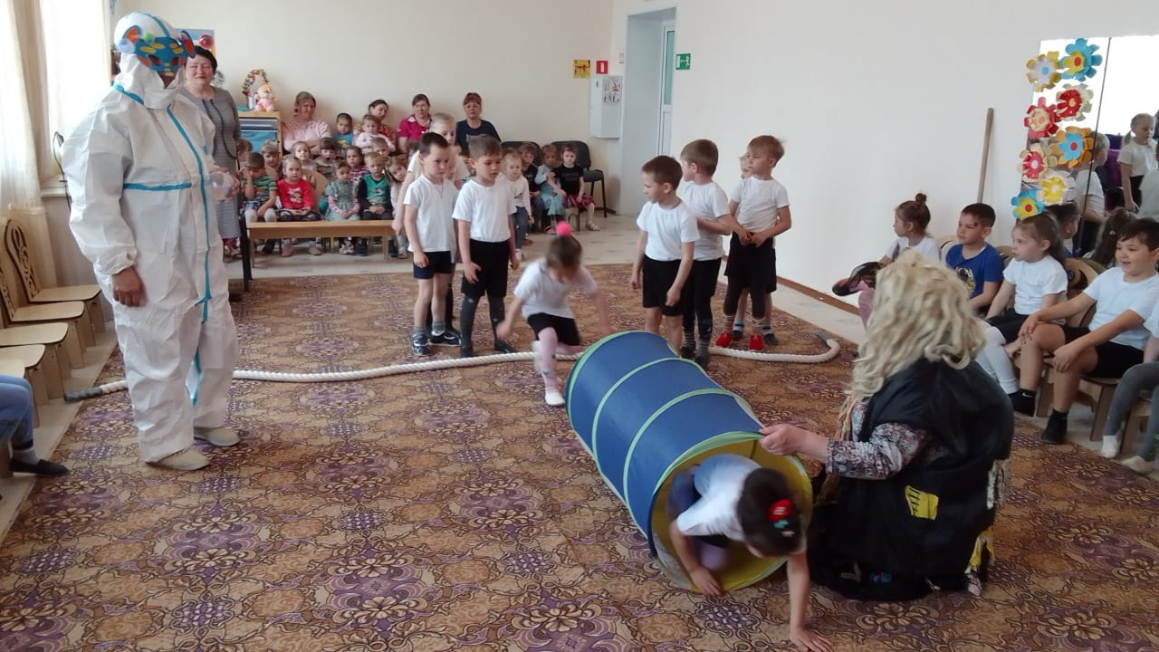
- 22.10.2021 г. – Спортивное развлечение «Осенние приключения»;
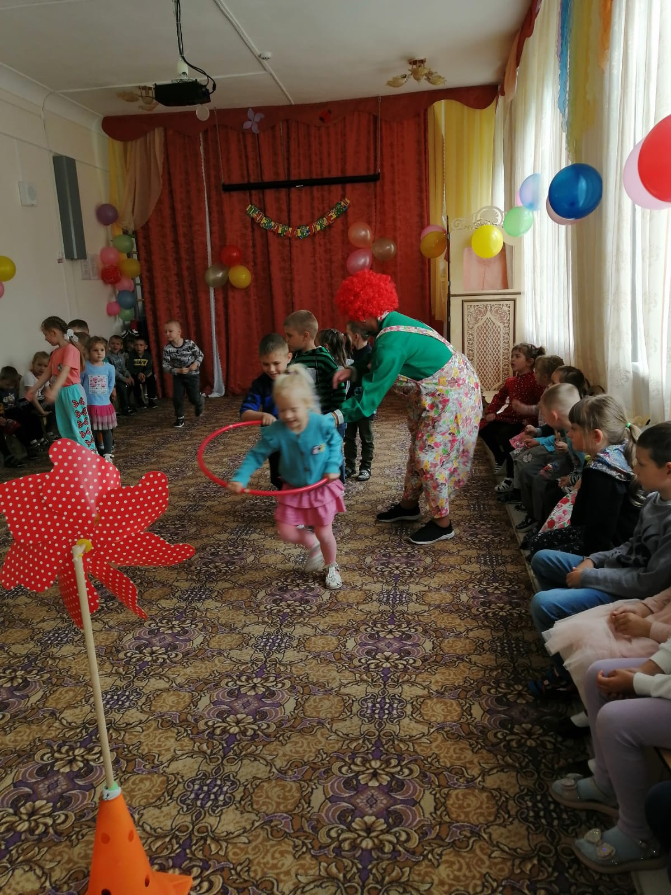
- 11.11.2021 г. – Спортивное развлечение «Тропа здоровья»;
- Декабрь 2021 г. – Физкультурный досуг «Проделки зимушки-зимы»;
- Январь 2022 г. – Физкультурный досуг «Зимние забавы»;
- 17.02.2022 г. – Спортивная эстафета «А, ну-ка, мальчики»;
- 17.03.2022 г. – Спортивный праздник «Мамины помощники»;
- 07.04.2022 г. – Спортивный праздник «День здоровья в детском саду»;
- 18.05.2022 г. – Спортивный праздник «Путешествие по России с Незнайкой».
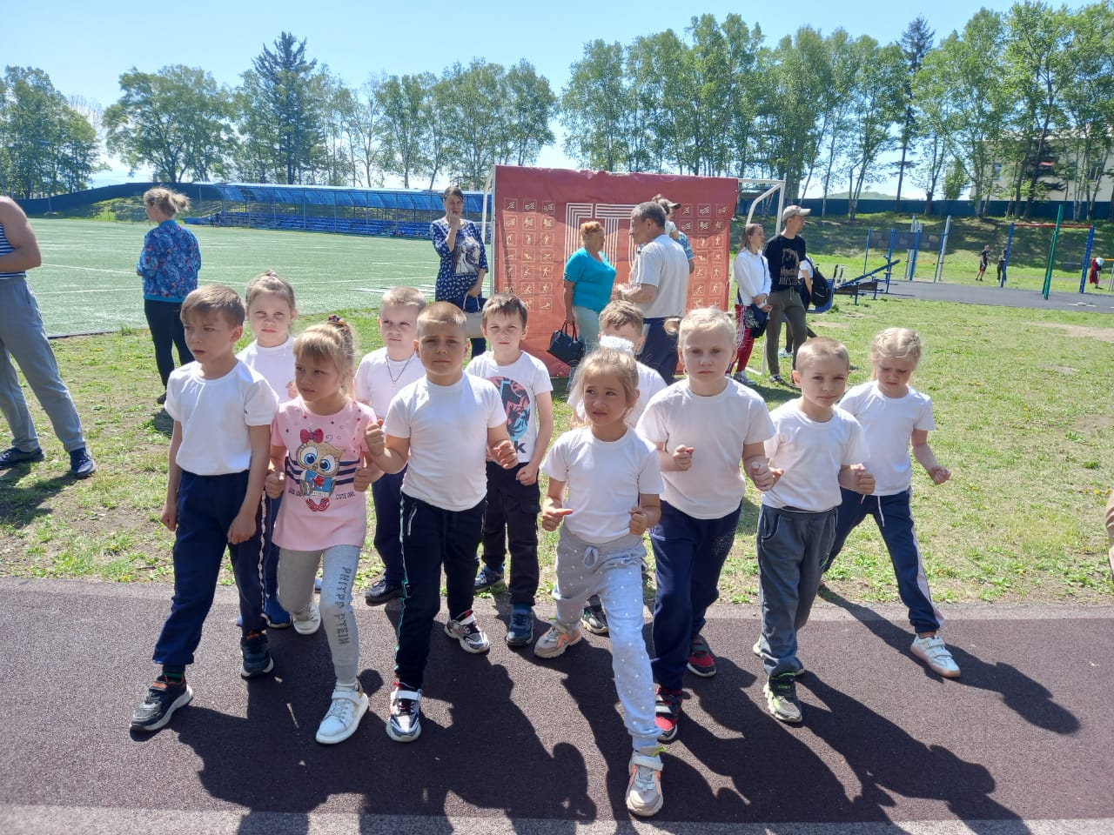
Май 2022 г. – Городской фестиваль «Вперед, ВФСК ГТО»: 2 диплома за I место, 4 диплома за II место, 3 диплома за III место.
Одной из главных задач в работе инструктора по физической работе является взаимодействие с родителями. Поэтому в течении года с родителями велась работа. Сотрудничество с родителями по проведению физкультурно-оздоровительной работы с детьми (пропаганда здорового образа жизни через мероприятия по физической культуре, спортивные праздники, индивидуальную работу с семьей и т.д.) Обеспечить воспитание физически здорового и развитого ребенка можно только при условии тесного взаимодействия всего педагогического коллектива ДОУ и родителей.
Взаимодействие работы инструктора по физическому воспитанию и семьи является одной из главных сфер по развитию физически здорового ребенка.
В 2021-2022 учебном году были размещены следующие консультации и рекомендации для родителей:
Сентябрь - Рекомендации для родителей «Спортивная форма на занятиях физической культуры» на родительском собрании.
Октябрь - «Корригирующая гимнастика: плоскостопие и нарушения осанки», информационная ширма.
Ноябрь - «Какой вид спорта выбрать ребенку?», стендовый материал.
Декабрь - «Дыхательная гимнастика», информационная ширма.
Январь - «Закаливание дома», индивидуальные консультации
Февраль - «Использование гимнастических мячей при нарушении осанки», информационная ширма.
Март - «О закаливании», стендовый материал.
Апрель - «Спортивные, подвижные и народные игры дома», консультация.
Май - «Давайте поиграем», «Домашний стадион», консультация.
Воспитатель, как бы, является связующим звеном между инструктором и родителями (проводит с ними беседы по его рекомендациям, дает консультации, индивидуально для каждого ребенка). В свою очередь инструктор по физической культуре так же проводит консультации, беседы, выступает на родительских собраниях, оформляет наглядный материал. Все это позволяет более эффективно использовать средства физического воспитания для оздоровления детей.
Работу с родителями необходимо продолжить и в следующем году.
Тема работы по самообразованию: «Народные подвижные игры». Цель: укрепление здоровья воспитанников, активация и развитие двигательной деятельности детей при тесной взаимосвязи с их познавательной и мыслительной деятельностью средствами народной игры.
Задачи, стоящие в годовом плане реализованы, программа детьми успешно освоена. В ДОУ ежегодно проходит мониторинг физического развития детей. На начало и конец учебного года проведено педагогическое наблюдение общей физической подготовленности детей, их умений и навыков. Заполнены индивидуальные и сводные диагностические карты состояния физического развития детей.
В летний период планируется особое внимание уделять работе по формированию здорового образа жизни; воспитанию стойкого интереса к личным достижениям, интереса к спортивным событиям нашей страны; побуждать детей и родителей к активному участию в различных мероприятиях; развивать творческое воображение и фантазию.

Дополнительные образовательные услуги
МБДОУ оказывает услуги по дополнительному образованию (кружковая работа), предусмотренные Уставом ДОО.
Дополнительное образование детей дошкольного возраста является актуальным направлением развития нашего детского сада. Накоплен определенный положительный опыт его организации, ведется системный мониторинг. Оно по праву рассматривается как важнейшая составляющая образовательного пространства, социально востребовано как образование, органично сочетающее в себе воспитание, обучение и развитие личности ребенка, наиболее открыто и свободно от стандартного подхода: постоянно обновляется его содержание, методы и формы работы с детьми, возможна творческая, авторская позиция педагога.
При организации дополнительного образования учитываются интересы дошкольников и запросы родителей.
В МБДОУ действуют кружки в каждой возрастной группе. Занятия в кружках проводятся не более 2 раз в неделю во второй половине дня, продолжительностью 15-30 минут, где занимаются дети с полутора до восьми лет, состав групп от 1 до 22 человек.
Вся кружковая работа делится на 4 направления:
-Художественно-эстетическое развитие — реализация творческого потенциала воспитанников.
-Познавательное развитие — удовлетворение интересов и любознательности детей.
-Физическое развитие — приобретение опыта двигательной активности, привитие ЗОЖ.
-Социально-личностное развитие — совершенствование коммуникативных навыков, социальная адаптация.
Основная задача кружковой работы – удовлетворение запросов родителей во всестороннем развитии детей.
Кружковая работа включает в себя:
-выявление и развитие способностей детей;
-активизацию творческого потенциала каждого ребёнка;
-организацию условий для социализаций детей.
В детском саду организовано бесплатное дополнительное образование по следующим направлениям:
№ | Наименование кружка | Руководитель кружка | Количество детей
1 | Кружок «Волшебная мастерская» | Воспитатель Лучкина Юлия Владимировна | 15
2 | Кружок «Спорт-Ура!» | Инструктор по физической культуре Уфимцева Наталья Викторовна | 22
3 | Кружок «Мастерская чудес» | Воспитатель Цхай Альбина Дмитриевна | 10

Взаимодействие с другими организациями и учреждениями.
Педагоги ДОУ работают в тесном взаимодействии с педагогами МБОУ СОШ №1 в рамках реализации преемственных связей непрерывного образования детей на ступени детский сад – школа. В течение 2021-2022 учебного года проведены совместные мероприятия:
В ноябре педагоги с воспитанниками провели целевую прогулку «Дорога в школу», на которой закрепили правила перехода проезжей части. В декабре воспитателями подготовительных групп проводились индивидуальные беседы с родителями о готовности детей к школе. Педагогами оформлен уголок для родителей, где размещена следующая информация: «Концепция школы», «Требование ФГОС к организациям внеурочной деятельности дошкольника», «Советы родителям будущих первоклассников», «Скоро в школу!».
В 2022-2023 учебном году планируется продолжать работу по преемственности детского сада и школы, продолжать сотрудничество с педагогическим коллективом школы, совершенствовать уровень подготовки детей к школе с поиском и применением новых форм и методов воспитания и развития детей.
Вывод: С таким сотрудничеством воспитательно-образовательный процесс становится более эффективным. Преемственность позволяет не только расширить возможности ДОУ, но и дать оценку его деятельности.

III. Условия осуществления воспитательно-образовательного процесса

Учебно-методическими материалами ДОУ обеспечено и постоянно идет обновление по мере поступления новинок на рынок потребителя. Методический кабинет пополняется методической литературой, дидактическим раздаточным и демонстрационным материалом. Дети имеют свободный доступ к игрушкам и игровому оборудованию. Развивающая предметная среда в группах и кабинетах детского сада построена с учетом требования ФГОС и программ. Развивающая среда в группах детского сада создана с опорой на личностно-ориентированную модель взаимодействия между взрослыми и детьми.
Методическая работа ориентирована на достижение и поддержание высокого качества образовательно-воспитательного процесса, содействует развитию у педагогов навыков анализа, теоретических и экспериментальных исследований, повышению профессиональной компетенции.
Главное в методической работе – оказание реальной, действенной помощи педагогам в развитии их мастерства, как сплава профессиональных знаний, навыков и умений, необходимых для современного педагога, свойств и качеств личности. Развитие системы методической работы с педагогическими кадрами с целью повышения эффективности её функционирования осуществляется в ДОУ через разные формы. Педагоги повышают свой профессиональный уровень через самообразование, семинары, открытые занятия, методические объединения, курсы повышения квалификации, через аттестацию.
В группах обновляется игровой материал. Дети имеют свободный доступ к игрушкам и игровому оборудованию. Развивающая предметная среда в группах и кабинетах детского сада построена с учетом требования программ. Развивающая среда в группах детского сада создана с опорой на личностно-ориентированную модель взаимодействия между взрослыми и детьми. В зале для физкультурной и музыкальной деятельности подобран дидактический наглядный и демонстрационный материал. Имеются технические средства обучения.
Проводятся занятия по ОБЖ и ПДД. На участке подготовительной группы имеется «Автогородок», где дети в игровой форме знакомятся с правилами дорожного движения.

Медицинское обслуживание
В дошкольном учреждении созданы необходимые материально-технические условия для медицинского сопровождения и оздоровления детей, имеется медицинский и процедурный кабинеты.
Оборудование медицинского кабинета: весы медицинские, ростомер, кушетка, ширма, шкаф для картотеки, письменный стол, стулья, лампа настольная, таблица для определения остроты зрения.
Оборудование процедурного кабинета: медицинский столик с набором прививочного инструментария; со средствами для оказания неотложной помощи; холодильник (для вакцин и медикаментов), раковина, кварц настенный, ингалятор паровой, кварц «Солнышко», ионизатор «Супер Плюс Эко», установка для увлажнения и обогащения воздуха микроэлементами, травмотологическая укладка, набор «посиндромная укладка медикаментов и перевязочных материалов», весы медицинские напольные, динамометр кистевой, носилки тканевые бескаркасные, секундомер, светофонендоскоп.
Сотрудничество с поликлиникой: в течение учебного года дети наблюдались педиатром Золотухиной Фанией Толгатовной.
Совместно с поликлиникой проводились профилактические мероприятия:
- осмотр специалистов: окулист, дерматолог.
- лабораторные исследования: анализ на яйца глистов.
- вакцинация против заболеваний: грипп, R-Манту, дифтерия, полиомиелит, корь, паротит, краснуха, клещевой инцефалит, пневмококковая инфекция.
Профилактические прививки проводились согласно календарю прививок.
В 2021-2022 году проводился профилактический осмотр детей узкими специалистами. Осмотрено 104 человека, выявлены дети со следующей патологией:
с нарушением зрения – 6 человек;
дерматологической – 1 человек.
Состав детей по группам здоровья:
I группа здоровья – 72 человек;
II группа здоровья – 80 человек;
III группа здоровья – 1 человек;
IV группа здоровья – 1 человек;
V группа здоровья – 1 человек.
Всего в конце учебного года 28 школьных карт оформлено в школу.
4 раза в год проводилась антропометрия детей. В среднем дети поправились на 1,5 кг, подросли на 2 см. Заболеваемость составила 2,4 детодня.

Материально-техническая база
Материально-техническая база соответствует действующим санитарным и противопожарным нормам, нормам охраны труда работников ДОУ. В достаточной мере имеются технические средства.
Программно-методический комплекс дошкольного учреждения частично подобран с учетом ориентации на государственные требования. В методическом кабинете имеется библиотека, сочетающая в себе набор демонстрационных и раздаточных материалов; комплект методической литературы для работы с детьми в группах общеразвивающей направленности; художественную литературу, хрестоматии для чтения детям по Программе; картотеки в достаточном количестве. Использование интернета является важным для педагогов в подготовке образовательной деятельности, методических мероприятий.
Анализ соответствия материально-технического обеспечения требованиям, предъявляемым к участку, зданию, помещениям показал, что для реализации ООП в каждой возрастной группе предоставлено отдельное просторное, светлое помещение, в котором обеспечивается оптимальная температура воздуха, канализация и водоснабжение. Помещение оснащено необходимой мебелью, подобранной в соответствии с возрастными и индивидуальными особенностями воспитанников. Учреждение постоянно работает над укреплением материально-технической базы.

В 2021-2022 учебном году приобретено:
Домик-беседка «Карета» - 1 шт.
Теневые навесы – 2 шт.
Цифровое пианино – 1 шт.
Синтезатор – 1 шт.
Горка Мини – 2 шт.
Домик-беседка – 1 шт.
Вертолетик – 2 шт.
Скамейка детская Пожарная машина МЧС – 1 шт.
Дорожка змейка – 1 шт.
Скамейка детская Улитка – 1 шт.
Скамейка детская Вагончик – 1 шт.
Диван «Малыш» - 1 шт.
Диван «Карапуз» - 1 шт.
Уголок ряженья – 2 шт.

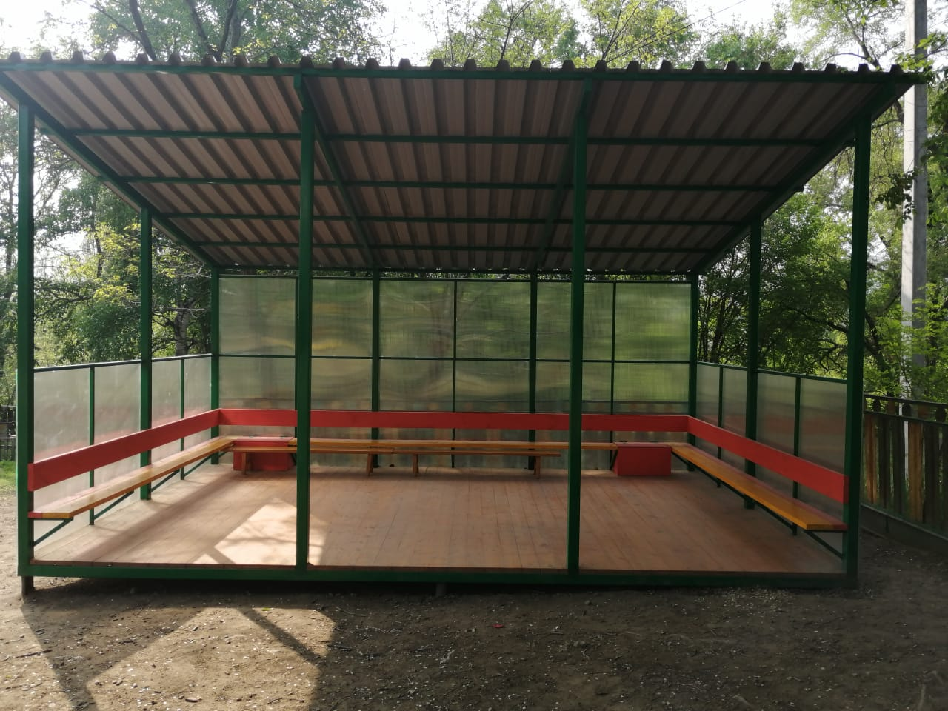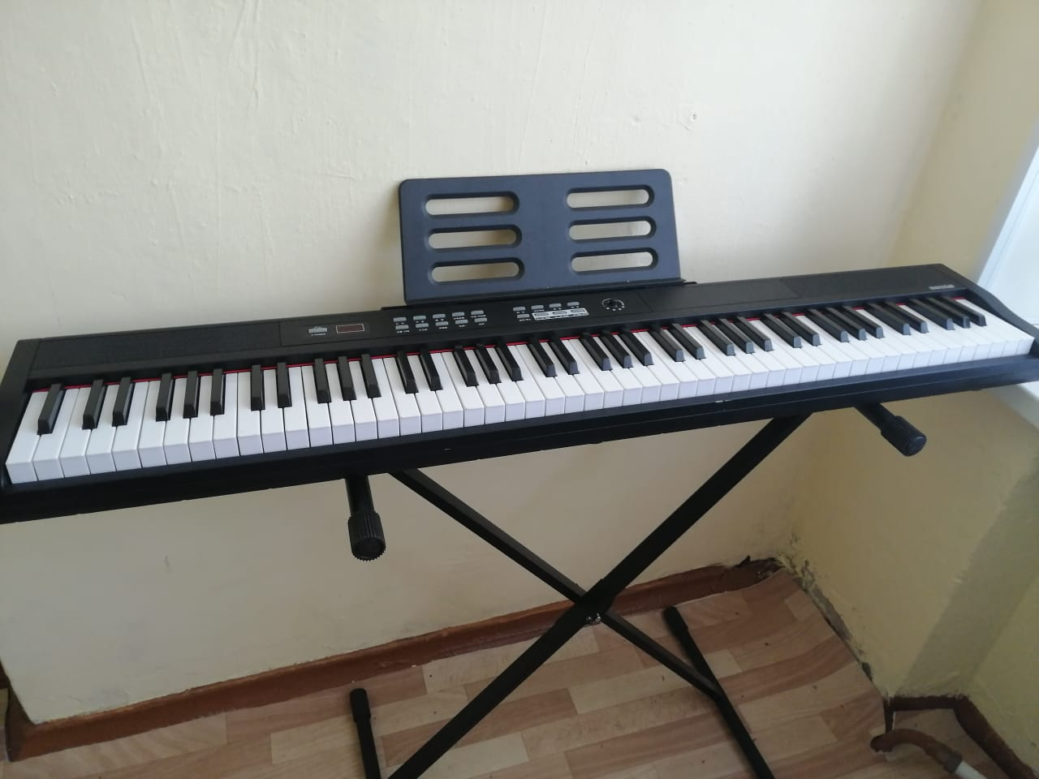

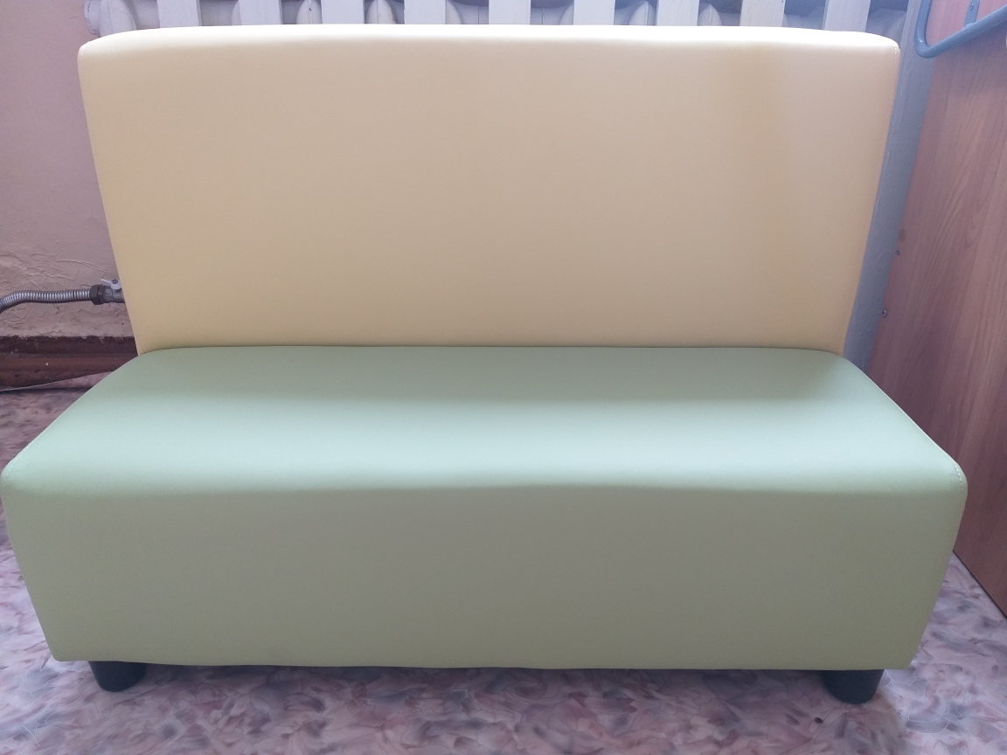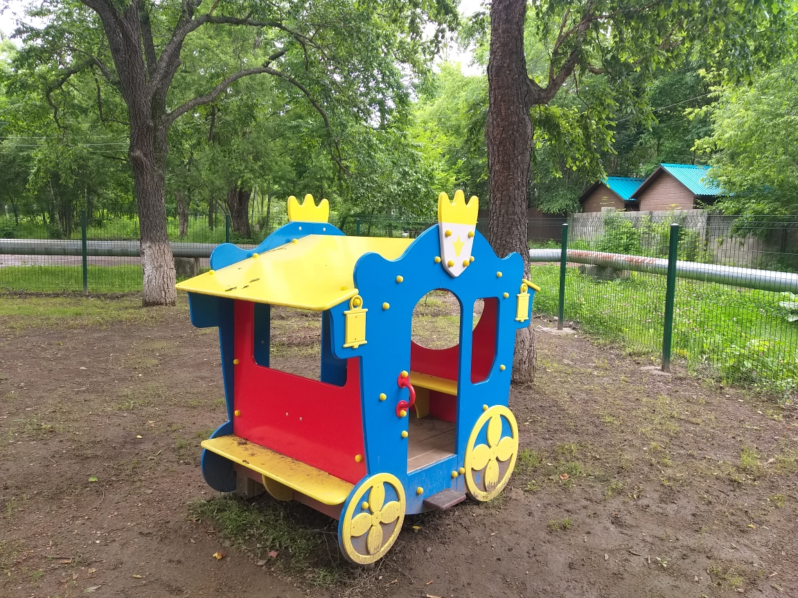

В детском саду созданы условия для полноценного воспитания и развития воспитанников функционируют: 7 групповых помещений, музыкально- физкультурный зал, кабинет учителя-логопеда, пищеблок, прачечная, медицинский кабинет, методический кабинет, кабинет заведующего.
На территории детского сада оформлены: 1 спортивная площадка, 7 участков с прогулочными верандами, малыми архитектурными формами, цветники.
Оснащение музыкально - физкультурного зала соответствует санитарно-гигиеническим нормам. Площадь зала достаточна для реализации образовательных задач, оборудование, имеет все необходимые документы и сертификаты качества. Оформление залов осуществлено в соответствии с эстетическими требованиями к данной части предметно-образовательной среды детского сада. Оборудование музыкально - физкультурного зала оснащено в соответствии с принципом необходимости и достаточности для организации образовательной работы по физическому и музыкальному развитию детей. Все технические средства обучения, учебно-методические комплекты, наглядный и демонстрационный материал, имеющиеся в дошкольном учреждении, соответствуют санитарно-гигиеническим нормам и требованиям, техническое оборудование имеет все необходимые документы и сертификаты качества и используются в соответствии с принципом необходимости и достаточности для организации образовательной работы.
Оценка медико-социального обеспечения показала его соответствие к предъявляемым требованиям. В дошкольном учреждении имеется медицинский кабинет, оснащение кабинета позволяет качественно решать задачи медицинского обслуживания детей. Количество и соотношение возрастных групп детей в учреждении определено учредителем, исходя из их предельной наполняемости и гигиенического норматива площади на одного ребенка в соответствии с требованиями СанПиНа. Питание детей организовано строго в соответствии с требованиями СанПиНа и утверждено заведующим.
Безопасность дошкольного учреждения обеспечена: тревожной кнопкой, видеонаблюдением, системой передачи сигнала о пожаре на пульт «101», контролем за пропускным режимом, круглосуточным дежурством охранного агентства «Омега». В детском саду разработан паспорт безопасности (антитеррористической защищенности). В ДОУ ведутся мероприятия по соблюдению правил пожарной безопасности и техники безопасности. Для отработки правильного поведения во время чрезвычайных ситуаций сотрудники и воспитанники участвуют в тренировочных плановых мероприятиях по гражданской обороне и пожарной безопасности.
Вывод: Вся работа по обеспечению безопасности участников образовательно го процесса четко планируется, прописываются планы мероприятий на календарный год по пожарной безопасности, антитеррористической безопасности, технике безопасности и предупреждению чрезвычайных ситуаций. Издаются приказы, работает комиссия по охране труда. Все предписания контролирующих органов своевременно исполняются.

Качество и организация питания
Питание – один из важных факторов, обеспечивающих нормальное течение процессов роста, физического и нервно-психического развития ребенка. Ухудшение качества питания приводит к снижению уровня защитно-приспособительных механизмов детского организма и возможному увеличению аллергических реакций, способствует росту болезней органов пищеварения. Поэтому именно качеству питания в нашем детском саду уделяется повышенное внимание. Одна из главных задач детского сада - это обеспечение конституционного права каждого ребенка на охрану его жизни и здоровья. Здоровье детей невозможно обеспечить без рационального питания, которое является необходимым условием их гармоничного роста, физического и нервно-психического развития, устойчивости к действиям инфекций и др. неблагоприятных факторов внешней среды.
Правильно организованное питание обеспечивает организм всеми необходимыми ему пищевыми веществами (белками, жирами, углеводами, витаминами и минеральными солями) и энергией.
С целью организации питания воспитанников в учреждении имеется пищеблок. Состав и площади пищеблока позволяют соблюдать поточность технологического процесса приготовления пищи. Питание воспитанников организовано в соответствии с санитарно-эпидемиологическими правилами и нормативами: соблюдается режим питания, выполняются натуральные нормы питания, проводится витаминизация третьего блюда.
Основными принципами организации питания в нашем учреждении являются:
- Соответствие энергетической ценности рациона энергозатратам ребенка.
- Сбалансированность в рационе всех заменимых и незаменимых пищевых веществ.
- Максимальное разнообразие продуктов и блюд, обеспечивающих сбалансированность рациона.
- Правильная технологическая и кулинарная обработка продуктов, направленная на сохранность их исходной пищевой ценности, а также высокие вкусовые качества блюд.
- Оптимальный режим питания, обстановка, формирующая у детей навыки культуры приема пищи.
- Соблюдение гигиенических требований к питанию (безопасность питания).
Ассортимент вырабатываемых на пищеблоке готовых блюд и кулинарных изделий определяется с учетом набора помещений, обеспечения технологическим, холодильным оборудованием. Ответственность за организацию питания, заполнение необходимой документации на пищеблоке, составление меню и выполнение натуральных норм питания возлагается на медицинскую сестру и заведующего учреждением.
Для хранения продуктов используется складские помещения (для хранения продуктов и овощной), соответствующие требованиям санитарных правил: на все продукты питания имеются сертификаты, качественные удостоверения, на мешках с крупами – ярлыки. Продукты доставляются централизовано на спецмашине. Скоропортящиеся продукты хранятся в холодильной и морозильной камерах. Соблюдается товарное соседство продуктов. Сыпучие продукты хранятся в своей таре на стеллажах в закрытых емкостях. Ведется журнал бракеража скоропортящихся продуктов, строго соблюдаются сроки их реализации и журнал бракеража готовой продукции. Бракераж готовой продукции, проводится специально созданной комиссией.
Питание осуществляется в соответствии с 10-ти дневным меню, согласованным с Управлением Роспотребнадзора по Приморскому краю г. Партизанска. Заведующий ДОУ утверждает меню – требование на каждый день. В меню представлены разнообразные блюда, исключены их повторы. При поставке продуктов строго отслеживается наличие сертификатов качества. Контроль качества питания, разнообразие блюд, витаминизация блюд, закладка продуктов питания, соблюдение правил кулинарной обработки, соблюдение норм выхода блюд, контроль вкусовых качеств пищи, санитарное состояние пищеблока, правильность хранения, соблюдение сроков реализации продуктов возлагается на медицинский персонал, заместителя заведующего по АХР и заведующего. На пищеблоке имеется сборник технологических карт, бракеражный журнал, журнал здоровья.
Вывод: В ДОУ обеспечено соблюдение санитарно-гигиенических требований по вопросу организации питания, осуществляется ежедневный контроль по выполнению натуральных норм, имеется вся необходимая документация по организации детского питания.

IV. Результаты деятельности ДОУ
Открытые мероприятия:
В 2021-2022 учебном году для педагогов города были показаны следующие открытые мероприятия:
01 апреля 2022 г.:
1. Интегрированное ОД по познавательному развитию «В гостях у Мишутки» с воспитанниками второй группы раннего возраста, воспитатель Морозюк Т.И.;
2. ОД по ФЭМП (познавательное развитие) «Путешествие в страну Геометрических фигур» с воспитанниками средней группы, воспитатель Кан Н.Г.;
3. ОД по логоритмике «В гости к тетушке Сове», средняя группа, музыкальный руководитель Кириленкова Е.Г.
14 апреля 2022 г.:
1. Квест «Где спряталось солнышко?» (познавательное развитие) с воспитанниками второй группы раннего возраста, воспитатель Большакова О.В.;
2. Квест по ФЭМП «Остров сокровищ» (познавательное развитие), старшая группа, воспитатель Цхай А.Д.;
3. ОД по познавательному развитию «Птицы нашего края» с воспитанниками старшей группы, воспитатель Кан Н.Г.
Просмотры открытых мероприятий позволяют всем увидеть, как работают коллеги, использовать их позитивный опыт, осознать свои недочеты. Кроме того, педагоги учатся анализировать особенности учебно - воспитательного процесса в целом, а также занятий или досуговой деятельности в группе, что позволяет самим педагогам, включаться в процесс управления качеством образования.
Конкурсы и фестивали:
Конкурсы, соревнования являются важной характеристикой роста и развития детей. Организованные на должном уровне соревнования могут быть полезны как для общего развития ребенка, так и сыграть активную роль в формировании необходимых для него волевых качеств, укрепления закалки характера.
Таким образом, создавая условия для формирования у подрастающего поколения активной жизненной позиции, конкурсы, различного рода состязания выполняют важнейшую функцию развития и социализации детей, что является одним из приоритетных направлений в работе детского сада.
На протяжении 2021-2022 учебного года педагоги и воспитанники ДОУ принимали активное участие в международных, всероссийских, краевых и городских конкурсах.

№ | Дата | Название конкурса | Награда/место
1 | Август 2021 г. | Всероссийский конкурс «Лето красное!» | 3 диплома за 1 место
2 | Август 2021 г. | Всероссийский конкурс «В стране оригами» | 2 диплома за 1 место
3 | Август 2021 г. | Всероссийский конкурс «Чудеса из пластилина» | 2 диплома за 1 место
4 | Октябрь 2021 г. | X Всероссийский конкурс детского рисунка «Забавные штампики» | 1 диплом за I место  4 диплома за II место  5 дипломов за III место
5 | Ноябрь 2021 г. | Международный конкурс детского рисунка «Новогодние пластилишки» | 1 диплом за I место, призер  4 диплома за II место  6 дипломов за III место
6 | Декабрь 2021 г. | Открытый городской многожанровый конкурс «Тиграндия» | 1 диплом дипломанта II степени
7 | Январь 2022 г. | Городская выставка-конкурс новогодней ёлочной игрушки «Праздничный наряд для Лесной Королевы» | 2 диплома за яркое воплощение и творческий подход
8 | Февраль 2022 г. | Городской конкурс-акция «Подарок для птиц» | 1 диплом за 2 место  1 диплом за творческий подход
9 | Апрель 2022 г. | Городской фестиваль-конкурс «Музыкальная радуга» | 1 диплом лауреата II степени  2 диплома лауреата III степени
10 | Май 2022 г. | III открытый городской патриотический конкурс чтецов «Победа в сердце каждого живет 2022» | 1 диплом дипломанта I степени  1 диплом дипломанта II степени  1 диплом дипломанта III степени
11 | Май 2022 г. | Всероссийский конкурс творческих работ «В воскресенье Вербное верба расцвела!» | 1 диплом лауреата I степени
12 | Май 2022 г. | Городской фестиваль «Вперёд, ВФСК ГТО» | 2 диплома за I место  4 диплома за II место  3 диплома за III место

V. Кадровый потенциал
Реализация образовательной программы ДОУ обеспечивается руководящими, педагогическими, учебно-вспомогательными работниками детского сада.
В реализации Программы участвуют иные работники детского сада, в том числе осуществляющие финансовую и хозяйственную деятельность, охрану жизни и здоровья детей. Должностной состав и количество работников, необходимых для реализации и обеспечения реализации Программы, определяются ее целями и задачами, возрастными особенностями детей.
Необходимым условием качественной реализации Программы является ее непрерывное сопровождение педагогическими и учебно–вспомогательными работниками в течение всего времени ее реализации в ДОУ.
В МБДОУ «Детский сад №6» ПГО работает 30 человек, из них 1 совместитель.

Анализ профессионального уровня кадров
Должность | Всего работников | Образование
 |  | высшее | среднее профессиональное
Заведующий | 1 | 1 | -
Старший воспитатель | 1 | 1 | -
Воспитатель | 7 | 3 | 4
Музыкальный руководитель | 1 | - | 1
Инструктор по физической культуре | 1 | 1 | -

Стаж работы педагогов
до 5 лет | 5-10 лет | 10-15 лет | 15-20 лет | 20-30 лет | свыше 30 лет
2 | 2 | 0 | 1 | 3 | 2

Средний возраст педагогического состава
20-30 | 30-40 | 40-50 | 50 и более
0 | 2 | 5 | 3

Квалификация
Педагогическая специальность | Уровень квалификации
 | без категории | соответствие занимаемой должности | 1 категория | высшая категория
Старший воспитатель | - | - | 1 | -
Воспитатель | 2 | 4 | 1 | -
Музыкальный руководитель | - | - | 1 | -
Инструктор по физической культуре | 1 | - | - | -

Развитие кадрового потенциала
Аттестация:
В 2021 – 2022 учебном году на первую квалификационную категорию аттестовался музыкальный руководитель.
В настоящее время детский сад укомплектован педагогическими кадрами. В ДОУ созданы необходимые условия для профессионального роста сотрудников:
• Существует план повышения квалификации и переподготовки педагогических работников, план аттестации педагогических кадров.
• Ежегодно педагоги повышают уровень своего профессионального мастерства посредством самообразования и повышения квалификации.
Администрация ДОУ считает важным направлением в своей деятельности постоянное повышение и совершенствование педагогического мастерства. Для этого организуются курсы, семинары, работа творческих групп, деловые игры, консультации, открытые мероприятия внутри ДОУ. Все это позволило переориентировать педагогический коллектив с учебно-дисциплинарной модели на личностно - ориентированную модель воспитания детей, основанную на уважении и доверии к ребенку.
Вывод: ДОУ укомплектовано педагогическими кадрами, все педагоги с высшим и средним специальным образованием, квалификационные категории имеют 30% педагогов. В 2022-2023 учебном году планируется аттестация на первую квалификационную категорию 4 педагогов.
В 2021-2022 учебном году педагоги повышали свой профессиональный уровень через посещения методических объединений города, самообразование, знакомились с опытом работы своих коллег из других дошкольных учреждений.
В ДОУ работает стабильный кадровый состав, способный эффективно осуществлять поставленные цели и задачи, активно участвовать в инновационной деятельности. Все это в комплексе дает хороший результат в организации педагогической деятельности, улучшении качества образования и воспитания дошкольников, положительно влияет на развитие ДОУ в целом.
Кадровая политика ДОУ направлена на развитие профессиональной компетентности педагогов и личностно-ориентированный подход к сотрудникам, учитываются профессиональные и образовательные запросы, созданы все условия для повышения профессионального уровня и личностной самореализации.
В 2022-2023 учебном году необходимо продолжать создание достойных условий для педагогической деятельности, повышения профессионального уровня, профессиональной и творческой самореализации посредством расширения спектра применяемых технологий работы с кадрами и повышения квалификации: в том числе ИКТ-технологий (участие педагогов в онлайн-конференциях, вебинарах и др.)
Соотношение воспитанников приходящихся на 1 взрослого:
воспитанники/педагоги – 15,5;
воспитанники/все сотрудники – 5,2.

VI. Финансовые ресурсы ДОУ и их использование.

Наличие, стоимость и востребованность дополнительных платных услуг:
В 2021-2022 учебном году оказывались платные образовательные услуги по следующим направлениям:
№ | Наименование | Руководитель кружка | Количество детей
1 | Кружок прикладного творчества №1 «Страна творчества» | Воспитатель Большакова Ольга Викторовна | 4
2 | Кружок прикладного творчества №2 «Весёлый пластилин» | Воспитатель Феоктистова Наталья Владимировна | 16
3 | Кружок прикладного творчества №3 «Разноцветные ладошки» | Воспитатель Морозюк Татьяна Ивановна | 3
4 | Кружок прикладного творчества №4 «Очумешки» | Воспитатель Жадько Анастасия Олеговна | 10
5 | Кружок прикладного творчества №5 «Умелые ручки» | Воспитатель Кан Наталья Геннадиевна | 1
6 | Развивающий кружок №1 «Читайка» | Воспитатель Цхай Альбина Дмитриевна | 6
7 | Театральный кружок №1 «Ладушки» | Музыкальный руководитель Кириленкова Елена Георгиевна | 8

Целевая направленность, содержательный и организационный компонент ООП ДО в части, формируемой участниками образовательных отношений, разработаны в соответствии с изучением спроса на образовательные услуги со стороны потребителей и в соответствии со спецификой национальных, социокультурных и иных условий, в которых осуществляется образовательная деятельность. Целевая направленность, содержательный и организационный компонент ООП ДО разработаны на основе учета потребностей и возможностей всех участников образовательных отношений.

Льготы для отдельных категорий воспитанников и условия их получения:
- Дети, оставшиеся без попечения родителей: льгота по оплате за присмотр и уход за детьми в размере 100 %. Посещали детский сад 3 человека (данные на 31.05.22 г.).
- Дети-инвалиды: льгота по оплате за присмотр и уход за детьми в размере 100 % . Посещали детский сад 2 человека (данные на 31.05.22 г.).
Чтобы пользоваться льготой при оплате родительской платы за посещение ребёнком детского сада, необходимо предоставить следующий перечень документов:
- справку о ребёнке – инвалиде,
- копии паспортов родителей,
- копии свидетельств о рождении детей,
- заявление на получение льготы (оформляется у секретаря).
Каждый родитель имеет право на компенсацию части родительской платы:
- на первого по рождению ребёнка – 20%;
- на второго по рождению ребёнка – 50%;
- на третьего и последующих детей – 70%.
Для получения компенсации следует предоставить в детский сад копии паспорта родителя, свидетельств о рождении детей, сведения о банковском счете, затем в детском саду у секретаря заполнить форму заявления.

V. Семья и дошкольное образовательное учреждение.
Взаимодействие с родителями:
В 2021-2022 учебном году работе с семьёй уделялось достаточно внимания. Родители дистанционно получали консультации, смотрели видеоролики с открытыми мероприятиями и развлечениями. Совместно с родителями были проведены: новогодние представления для детей; праздники ко Дню Защитника Отечества, праздники ко Дню 8 Марта; осенние и весенние развлечения, спортивные досуги, тематические выставки.
В МБДОУ «Детский сад №6» ПГО используются формы работы с родителями: традиционные (коллективные, индивидуальные, наглядно-демонстрационные) и нетрадиционные.
В 2021-2022 учебном году были проведены родительских собрания как очно, так и на платформе ZOOM.
Не менее важным направлением в работе дошкольного учреждения было сотрудничество детского сада с семьёй по вопросам приобщения семей к здоровому образу жизни. На групповых родительских собраниях раскрывались вопросы физического развития и здоровья детей, особенно подробно закаливание детского организма. Воспитатели групп старшего дошкольного возраста подчёркивали важность развития самостоятельной двигательной деятельности детей в условиях детского сада и дома. Были даны рекомендации по организации по вопросам физического развития, ЗОЖ. Положительно то, что позиция родителей к процессу воспитания и обучения изменилась к лучшему. О чём свидетельствует их степень активности участия в жизнедеятельности ДОУ. Родители воспитанников с удовольствием откликались на все мероприятия ДОУ.
Были проведены консультации для родителей:
- Консультация «Формирование основ речевой и театральной культуры дошкольников», сентябрь (воспитатели);
- Консультация «Семейное чтение, как источник формирования интереса к книге и духовного обогащения семьи», октябрь (воспитатель Кан Н.Г.);
- Консультирование родителей о правилах пожарной безопасности дома и в общественных местах во время новогодних праздников, декабрь (воспитатели);
- Консультация «Леворукий ребенок», январь (воспитатель Лучкина Ю.В.);
- Консультация «Психологическая готовность к школе», февраль (воспитатель Цхай А.Д.);
- Консультация «Осторожно, тонкий лед!», март (воспитатели);
- Консультация «Развиваем руку», апрель (воспитатели);
- Консультация «Наши талантливые дети», май (музыкальный руководитель Кириленкова Е.Г.).
Регулярно проводились тематические выставки детских работ, оформлялись
стенды, папки-передвижки. Папка-передвижка содержит консультации по теме, интересующие родителей. Есть разновидность папки, которую родителям дают на неделю. В неё помещается консультация и практические советы по теме, представлен методический материал и дидактические игры с описанием по определенной теме.

Оформлены нформационные стенды:
- «Развиваем ребенка дома», сентябрь
- «Если ребенок дома один», ноябрь
- «Безопасное поведение ребенка на дороге», январь
- «Профилактика гриппа и ОРВИ», март
- «День Победы», май
Информационный стенд для родителей в группах предназначен для обмена информацией по проблемам воспитания и обучения детей, знакомство родителей с планами на ближайшее будущее. В МБДОУ «Детский сад №6» ПГО для родителей на стендах представлены:
- фамилии, имени и отчества воспитателей, работающих с детьми;
- режим дня;
- меню на день;
- расписание ОД, кружков;
- план мероприятий;
- консультации;
- листок здоровья.
Все материалы эстетически оформлены, содержание обновляется по необходимости.
Каждый родитель получает буклеты, листовки, памятки, лично может ознакомиться с информацией в удобное время. Памятки знакомят родителей со сводом определенных правил с целью реализации единого воспитательного процесса в семье и детском саду.
В саду активно используются индивидуальные формы работы с родителями:
беседы, консультации.
Можно сделать вывод, что взаимодействие с родителями развивается успешно, педагоги и родители оказывают друг другу необходимую поддержку в развитии ребенка, решают общие задачи воспитания. Педагоги повышали компетентность родителей в вопросах воспитания, налаживали тесные партнерские отношения в течение всего года. Определяющей целью разнообразной совместной деятельности в триаде «педагоги-родители-дети» стало удовлетворение стремлений и потребностей родителей и педагогов. Взаимодействие детского сада с семьями воспитанников носит систематический плановый характер. Необходимо продолжать совершенствовать социальное партнёрство семьи и детского сада, используя разные современные формы работы.

VII. Оценка и отзывы потребителей образовательных услуг
Важным моментом в предупреждении возникновения проблемных ситуаций между родителями и педагогическим персоналом является установление личного контакта педагога с родителем, ежедневное информирование о том, как ребенок провел день, чему научился, каких успехов достиг.
Ежеквартально проводится анкетирование «Удовлетворенность качеством оказываемых услуг ДОУ». По итогам анкетирования родителей можно сделать вывод, что родителей удовлетворяет деятельность детского сада. В опросе регулярно принимают участие 100% от возможного числа респондентов. Такой процент указывает на то, что родители готовы на взаимодействие и сотрудничество и остаются не равнодушными к жизнедеятельности учреждения. При анализе анкетирования выявлено следующее: в целом родители удовлетворены работой детского сада (100%).
Педагогический коллектив обеспечивает достаточный уровень развития детей и выстраивает взаимоотношения с детьми на основе диалога, открытости и доверия.
С целью обеспечения целостности образовательного процесса в ДОУ и семье педагогическому коллективу необходимо активно сотрудничать с семьями воспитанников, осуществлять изучение социального заказа семьи к ДОУ. Продолжать проводить ежегодные мониторинговые исследования «Удовлетворенность качеством оказываемых услуг ДОУ» со 100% опросом. Результаты мониторинговых исследований показывают, что по сравнению с прошлым учебным годом активность родительской общественности значительно повысилась. Современные родители не только предъявляют высокие требования к качеству образовательных и жизнеобеспечивающих услуг, но и стремятся сами участвовать в образовательном процессе ДОУ.
В МБДОУ «Детский сад №6 ПГО» есть «Книга отзывов и предложений», которая регулярно заполняется родителями (законными представителями).

VIII. Выводы и перспективы развития.
С поставленными задачами на 2021-2022 учебный год коллектив детского сада успешно справился. Педагоги и младшие воспитатели создают благоприятную атмосферу, способствующую проявлению детской инициативности и творчества.
Таким образом, на основе вышеизложенного можно сделать вывод, что:
- в ДОУ реализуется система нормативно-правового обеспечения образовательной и финансово-хозяйственной деятельности, не противоречащая нормам действующего законодательства РФ;
- управление ДОУ осуществляется на основе сотрудничества педагогического и родительского коллективов, на принципах законности, демократии, информационной открытости;
- образовательный процесс осуществляется на высоком уровне и является результатом планомерной и систематичной работы коллектива;
- в дошкольном учреждении созданы необходимые кадровые условия для осуществления образовательной работы с детьми;
- инфраструктура дошкольного учреждения обеспечивает реализацию образовательной программы ДОУ в части соблюдения санитарно-эпидемиологических правил и нормативов, правил пожарной безопасности; оснащения мебелью и технологическим оборудованием.
Но, в то же время, анализ деятельности МБДОУ «Детский сад №6» ПГО определил ряд проблем, влияющих на снижение качества предоставляемых услуг:
- недостаточное материально-техническое оснащение и учебно-методическое обеспечение в соответствии с требованиями ФГОС ДО;
- низкий уровень развития платных образовательных услуг.
С целью совершенствования образовательной деятельности ДОУ управленческие действия будут направлены на решение следующих актуальных задач:
- учебно-методическое обеспечение, оснащение предметно-пространственной среды материалами и оборудованием в соответствии с ФГОС ДО;
- увеличение доли педагогов, имеющих первую квалификационную категорию, осуществляющих диссеминацию опыта, посредством мотивации к совершенствованию их профессионального уровня, оказания моральной поддержки, индивидуального сопровождения молодых специалистов;
- расширение спектра платных услуг в 2022-2023 гг. для достижения плановых показателей по платной деятельности.

И.о.заведующего
МБДОУ «Детский сад №6» ПГО Е.В. Латифуллина

